产品介绍
什么是铝镁锰
铝镁锰是一种由金属铝、金属镁、金属锰混合而成的合金，金属铝镁锰合金由于结构强度适中、耐候、耐渍、易于折弯焊接加工等优点，被普遍认可作为建筑设计使用寿命50年以上的金属屋面优质材料。
铝镁锰的主要用途
铝镁锰合金比重是彩涂板的1/3,使用寿命却可达到其3倍以上.由于铝镁锰板型柔软可塑,可做成铝镁锰扇形板,铝镁锰弧型板等,极大的满足了金属屋面对美观和耐久性的设计需求,因此铝镁锰金属屋面系统被广泛应用在体育场馆金属屋面, 机场金属屋面,剧院金属屋面，高端厂房金属屋面，城市地标性建筑，民用建筑等大型建筑物的金属屋面上。

铝镁锰屋面系统 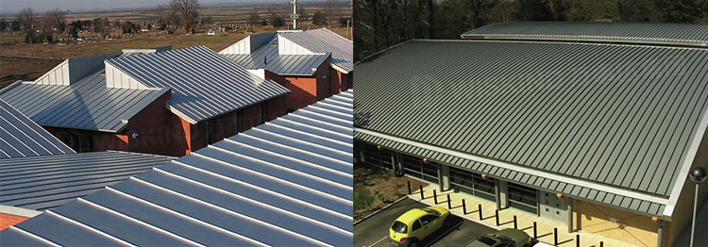
山东万事达建筑钢品科技有限公司生产的Wiskind铝镁锰屋面系统作为一种金属屋面，它的核心构成是基于直立锁边与直立锁缝咬合设计的特殊板形的金属屋面板块，这种设计主要针对大跨度自支承式密合安装体系。在金属屋面上看不见任何穿孔，因为该铝镁锰屋面系统支承的方式是隐藏在面板之下的。
这种金属屋面板块的连接方式是采用其特有的铝合金固定支座，铝镁锰屋面板块与板块的直立锁边咬合形成密合的连接，这种板块的咬合过程无须人力，完全由机械自动完成，而咬合边与支座形成的连接方式可解决因金属屋面热胀冷缩所产生的板块应力，该优势反映在可制作纵向超长尺寸的板块而不因金属屋面应力影响变形。同时本这种金属屋面系统完整齐全的附件供应可满足各种建筑形式的要求。
铝镁锰屋面系统已通过其自身多年使用充分证明，是各种屋面、商用建筑及公共建筑理想的选择。所有金属屋面优先考虑的是防风雨功能，本屋面系统毫无例外的完全解决了这个问题。
3004铝镁锰合金物理性能和机械性能
物理性能
  密度（kg/m³） | 热膨胀系数mm/m·℃ | 弹性模量（N/m㎡） | 导热率（W/m.k）
  2730 | 0.024 | 70000 | 160
机械性能  牌号3004
  状态 | 抗拉强度（N/m㎡） | 屈服强度（N/m㎡） | 延伸率（%）
  H22 | 180-210 | 150-160 | 6
  H24 | 210-255 | ≥180 | 4
  H26 | 230-285 | ≥200 | 3
3003，3004化学成分对比
牌号 | 元素 | Si | Fe | Cu | Mn | Mg | Cr | Ni | Zn | Ti | Na | Al
3003 | 标准值 | ≤0.6 | ≤0.7 | 0.05~0.20 | / | / | / | / | ≤0.1 | / | / | 余量
3004 | 标准值 | ≤0.3 | ≤0.7 | ≤0.25 | 1.00~1.50 | 0.8~1.3 | / | / | ≤0.25 | / | / | 余量
铝镁锰屋面系统优势： 安全稳固的系统结构 金属屋面在大温差情况下的热胀冷缩是不可避免的客观规律，本屋面系统总结多年来的使用经验，通过滑动式的T型支座，将铝板的热胀冷缩平均分配同步胀缩，使巨大的温度应力通过适当的胀缩得以舒缓，而不会将板块挤压变形或拉裂，保证整体系统在长达50 年的使用过程中安全地工作。本屋面系统单块板块的长度可达120M ，板块与板块之间无任何潜在漏水的搭接缝，充分保证完全的防水。排烟口、天窗、管线的出口可直接穿出，附件均可使用特殊工艺保证水密性。隐藏的本屋面系统支座，稳固的支承板块结构，无须穿出屋面表层，风、霜、雨、雪、负风压的荷载都被安全的吸收。本屋面系统有效的分解大气温差在屋面形成的应力，即使超长板块也有足够的胀缩空间，而不会将结构挤压或张拉变形。
无与伦比的保温、防火性能
通过选用厚度合适的保温材料，屋面结构只需稍作调整即可满足高标准的隔热保温要求。同时本屋面系统板块可抵抗火花及火焰，金属屋面板块达到A1级防火标准。
永无止境的应用潜力
太阳能光电系统、挡雪杆等都可安装在本屋面系统板块立边上，无须铆接，屋面表面不受破坏仍保持完整以保证永久性密封。翻新项目同样足以信赖。本屋面系统板块具有高稳定性和低重量的特点，这使得其在翻新项目中极具优势，旧建筑的荷载不会增加太多，而可以自由的设计运用。
经久耐用、极具价值的屋面系统
本屋面系统多年来大量的工程案例说明，质轻耐候、抗腐蚀的铝镁锰合金材料赋予建筑卓越的稳定性和免维护的优点。
完美的吸音降噪性能
本屋面系统已大量使用于众多建筑，事实上即使在暴风雨时，都很难听到噪音。吸音棉、打孔吸音板的应用，使得本屋面系统的吸音降噪性能几近完美。
完整的附件系统
一个用于屋面与幕墙的良好系统，应该提供经济性良好的设计与应用。本屋面系统提供完整的附件:支座、檐口收口板、U型槽、屋脊盖板、管件夹具等，各种附件都可采用与板块相同材质、颜色的材料，并且充分考虑到延长寿命、易于处理、安装方便和可循环性。
防雷特性
屋面体系与结构整体防雷体系紧密连接，充分解除雷电破坏、静电积留的问题。本系统屋面的金属板块均为良好的建筑外围护系统材料。单一的整块板块不仅仅提供水密性，而且是良好的导体，即便在有搭接的部位仍不影响其雷电保护性能。实际施工方法是：在金属屋面纵向、横向每隔6-10 米的屋面板下隐藏做一个接地，在接地点安装角码，一头固定在檩条上，另一头固定在T型码支座上。固定在檩条上的接地可以连接其他单位施工的防雷系统。

